Тарифы на коммунальные услуги снова вырастут
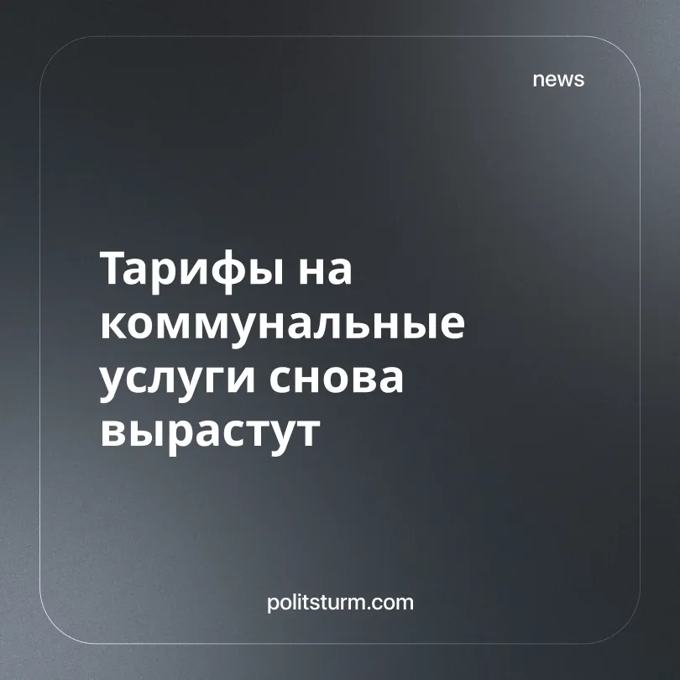

Оригинальная статья
2026-10-03
1 мин. на чтение

Официальные заявления о «повышении качества услуг» при очередном росте тарифов ЖКУ скрывают системную деградацию инфраструктуры и стремление монопольного капитала переложить свои издержки на трудящихся.
Детали. С 1 октября 2026 года в регионах РФ вступают в силу новые индексы изменения платы за коммунальные услуги, предусматривающие рост цен от 8% до 22% в зависимости от субъекта.
► По данным главы Ассоциации «Совет ЖКХ» Марка Геллера, отрасль ежегодно недополучает около 1,27 трлн рублей валовой выручки, а 62% предприятий тепло- и водоснабжения официально являются убыточными.
► Данные Росстата показывают, что износ водопроводных сетей в России достиг 43%, канализационных — 46%, а тепловых — 30%.
Контекст. В январе 2026 года в Жуковском из-за аварии на теплосети более 30 многоквартирных домов остались без отопления и горячей воды в морозы. Этот случай иллюстрирует общую тенденцию системного ухудшения коммунального хозяйства по всей стране.
► По данным, приведённым в материале News.ru, за 2014–2025 годы совокупный рост платы за ЖКУ составил 137% при общей инфляции в 131%.
► Темпы естественного старения коммунальных сетей составляют около 3% в год, в то время как фактические объемы застройки и капитального ремонта обновляют лишь 1% инфраструктуры ежегодно.
► Отрасль также испытывает кадровый голод: из-за экономии собственников на заработной плате доходы работников сферы ЖКХ отстают от средних показателей по регионам на 24–32%.
Важно знать. Коммунальная инфраструктура, созданная в советский период, полностью выработала свой заложенный запас прочности. Частный и монопольный капитал извлекал прибыль из этой системы без проведения своевременного капитального воспроизводства основных фондов.
► Переход ЖКХ на коммерческий расчет превратил сферу жизнеобеспечения в источник извлечения прибыли, где экономия на ремонтах и оплате труда является одним из способов снижения издержек.
► Ежегодная индексация тарифов выступает не инструментом модернизации сама по себе, а способом увеличения поступлений от потребителей. Поэтому сам по себе рост тарифов ещё не означает соответствующего обновления инфраструктуры.
► Противоречие между общественной необходимостью обновлять коммунальную инфраструктуру и коммерческими интересами предприятий проявляется в том, что общество заинтересовано в постоянных инвестициях в её содержание и развитие, тогда как предприятия должны учитывать окупаемость этих расходов и прибыльность своей деятельности.

Оригинальная статья

